Prénom : ………………………………………………… Date : ………………………………………………….
Evaluation Histoire : Les Hommes au Néolithique (2) : l’art et les croyances.

Compétence Niveaux de maitrise | 1 | 2 | 3 | 4
Comprendre et retenir des événements historiques (1 à 5)
Comprendre le sens générale d’un document (6 et 7)

1) Que représente-t-on sur les murs au Néolithique ? ………………………………………………………………………………
2) Que fabriquent les artisans pour décorer leur maison ou pour avoir des récipients ?
………………………………………………………………………………………………………………………………………………

Aide : 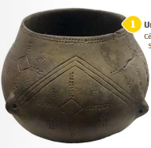

3) Comment s’appelle ce que tu vois sur la photo ci-dessous : ……….………………………………….
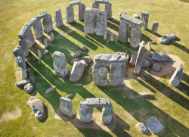

4) A quoi servaient-ils ? Donne une hypothèse des historiens.
………………………………………………………………………………………………………………………………………………
5) Explique avec tes mots ce qu’est une nécropole :
………………………………………………………………………………………………………………………………………………
………………………………………………………………………………………………………………………………………………
6)
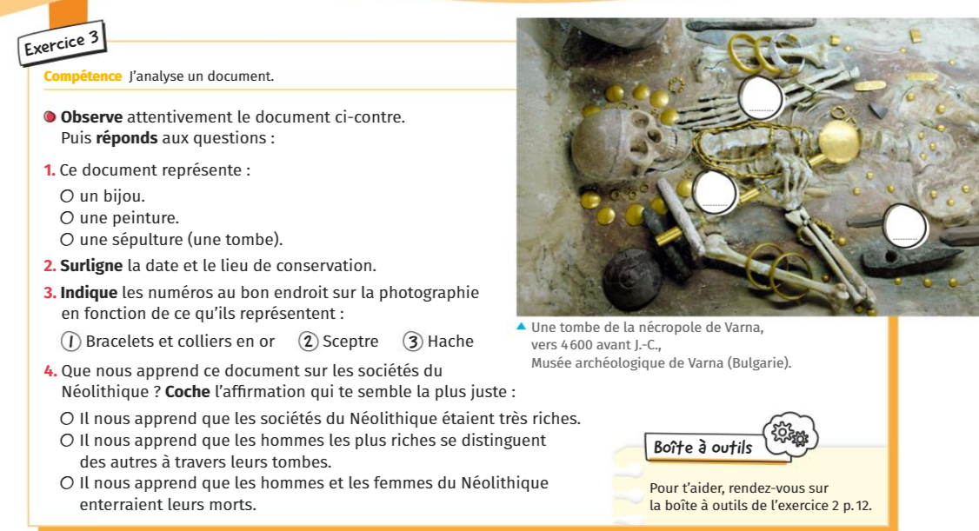
7) Vrai ou faux : Les Hommes ont fabriqué des récipients pour stocker les récoles : ………………………
Ils suspendent les récipients pour éviter qu’on marche dessus : …
Pour réaliser une poterie, il faut de l’eau : ………………..
Toutes les céramiques sont de la même couleur : ……………………….
Les artisans travaillent avec des machines pour fabriquer leurs pots : …………………

